KẾT QUẢ BÀI KIỂM TRA

Câu 1: App BMI

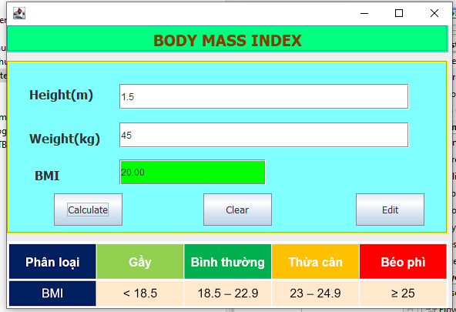

Câu 2: App chuyển đổi nhiệt độ

Chuyển độ F sang độ C

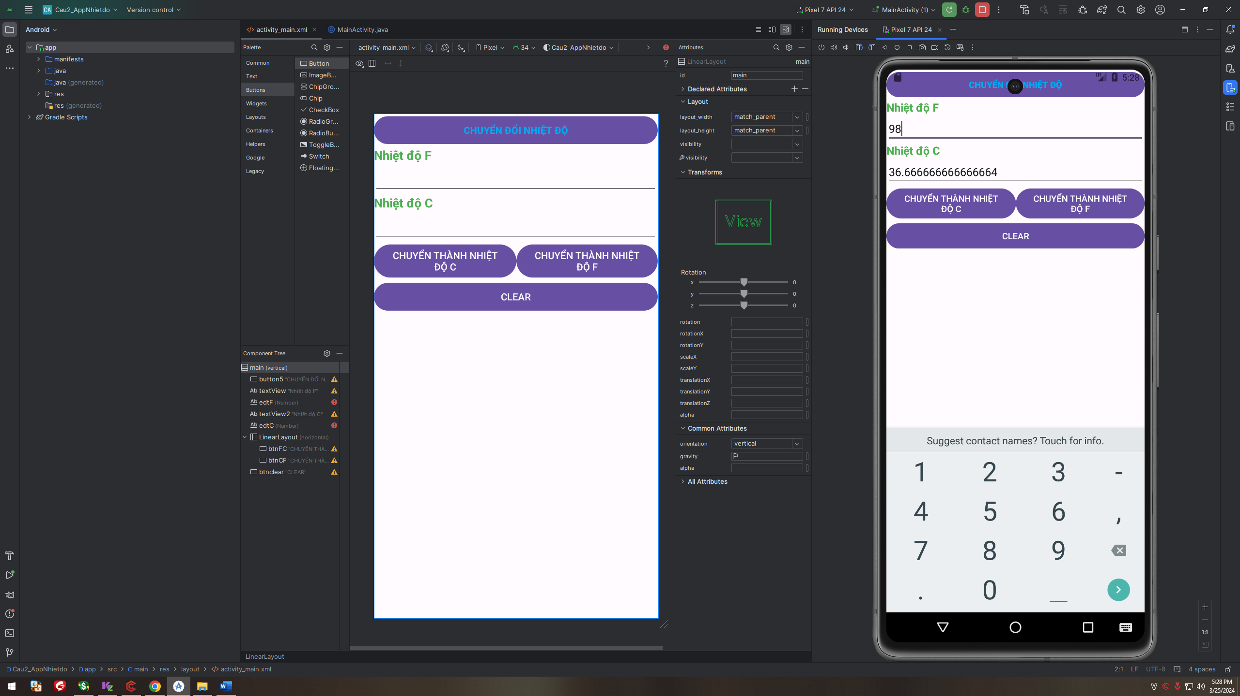

Chuyển độ C sang độ F:

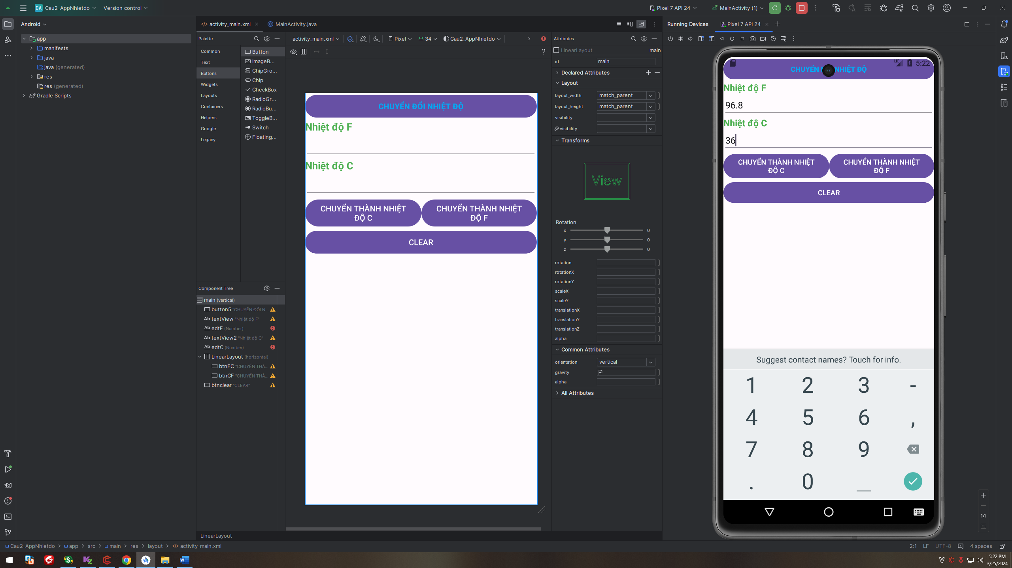

Câu 3:

Thiết kế trên Figma: https://www.figma.com/file/dPjQkmrxWp6VF1057XkVW4/Cau3_gioithieubanthan?type=design&node-id=0%3A1&mode=dev&t=66wOQJvVyh5tcG3b-1

